Nama : Ryan Febriansyah

Tes Kompetensi : Tes Query SQL

1. Tuliskan perintah SQL untuk mengambil semua data dari tabel “Customers”.

Query:

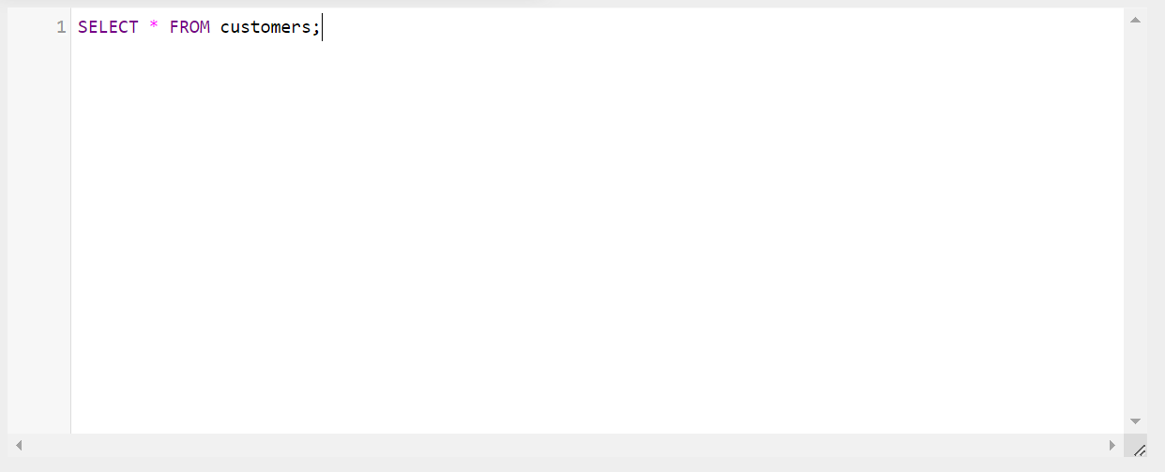

Output:

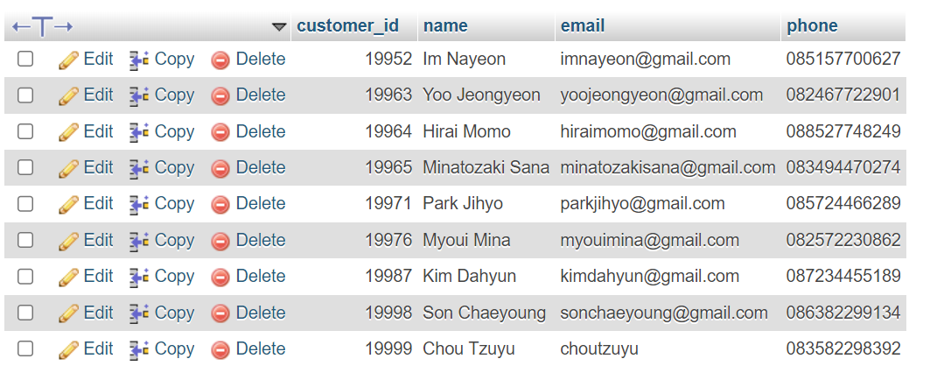

1. Tuliskan perintah SQL untuk mengambil semua nama pelanggan yang dimulai dengan huruf “A”.

Query:

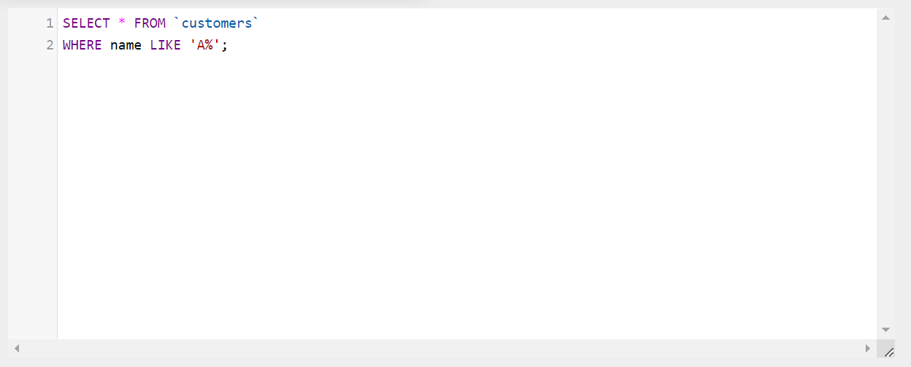

Output:

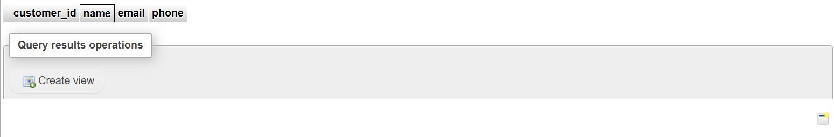

(Tidak ada customers yang dimulai dengan huruf “A”).

1. Tuliskan perintah SQL untuk mengambil email dan nomor telepon pelanggan dengan ID tertentu.

Query:

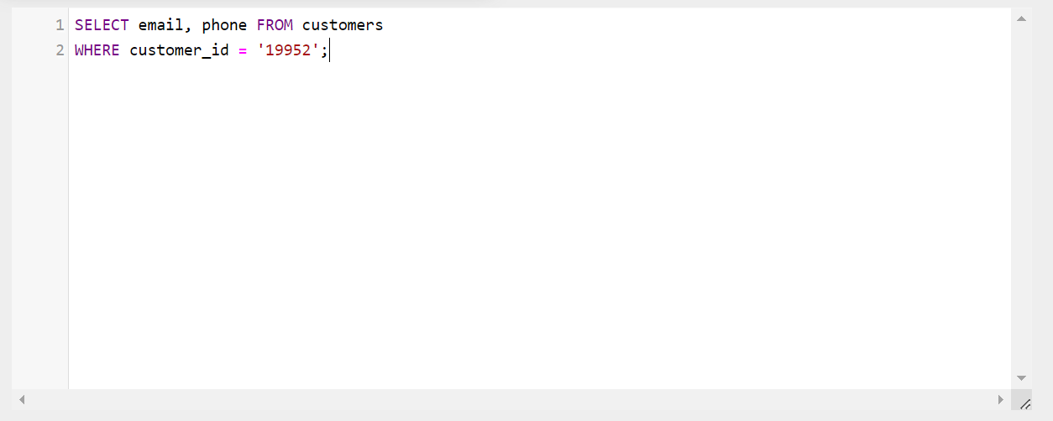

Output:

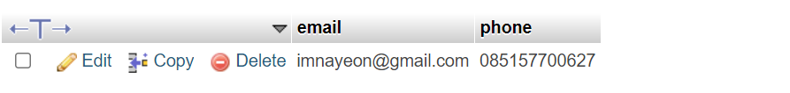

1. Tuliskan perintah SQL untuk menyortir semua pelanggan berdasarkan nama dalam urutan abjad.

Query:

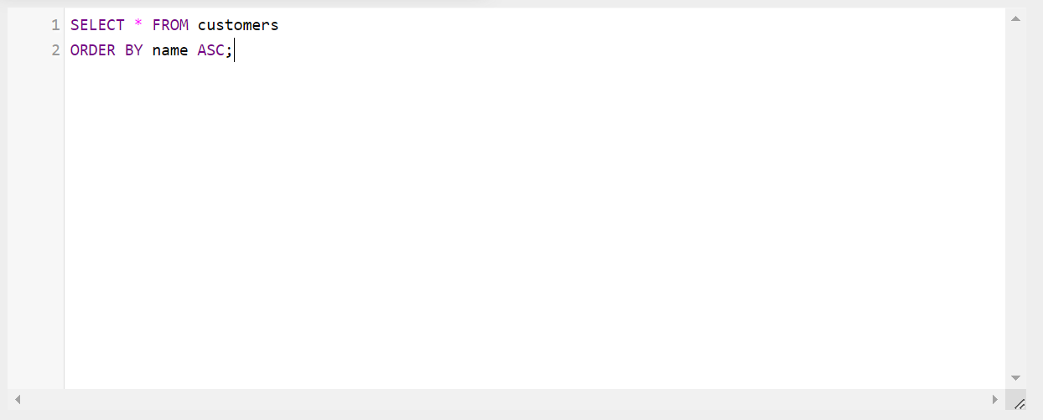

Output:

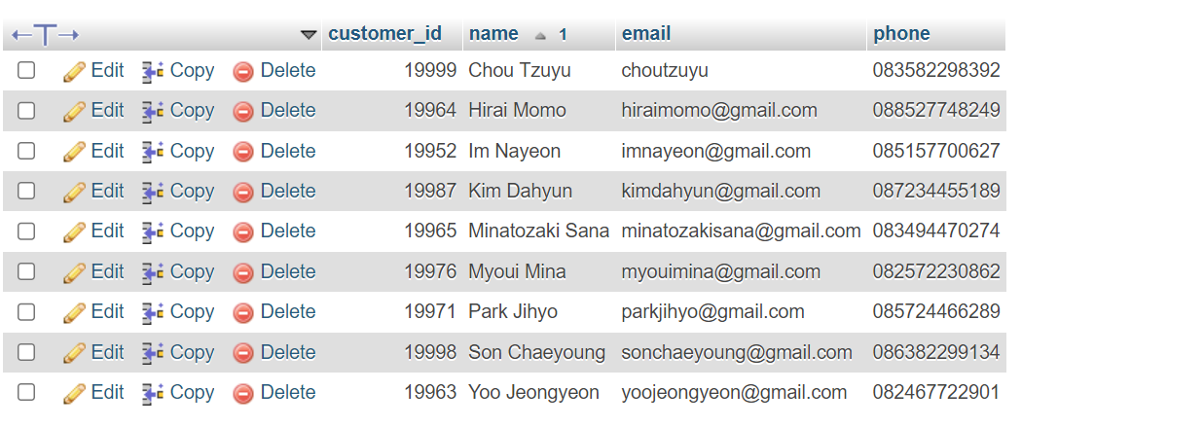

1. Tuliskan perintah SQL untuk menambahkan kolom “address” dengan tipe data varchar ke tabel “Customers”.

Query:

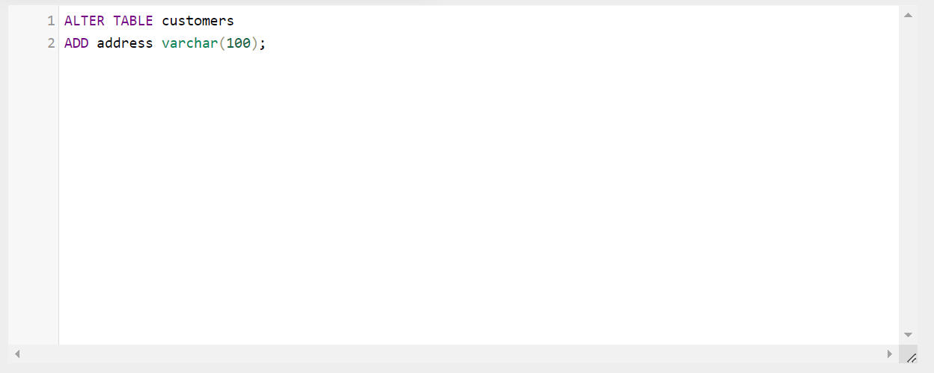

Output:

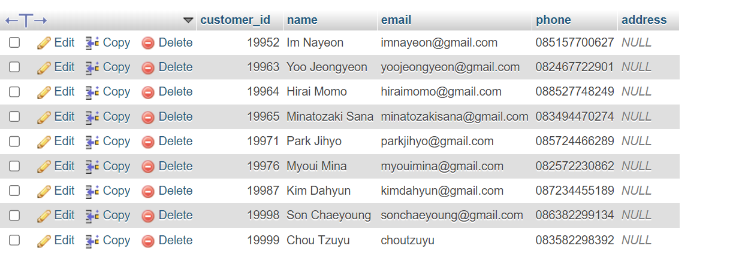

1. Berikan perintah SQL untuk mengubah nomor telepon pelanggan dengan ID tertentu.

Query:

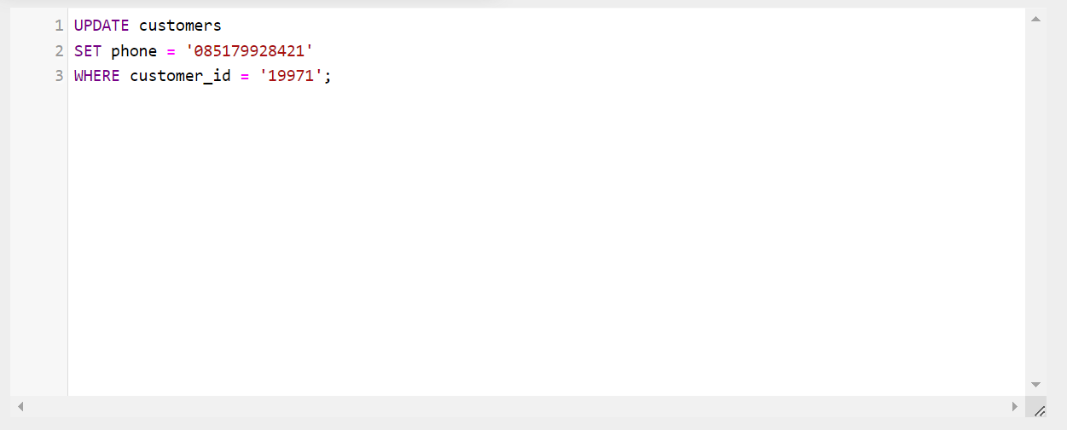

Output:

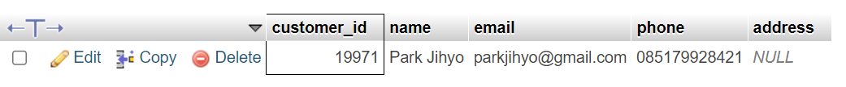

1. Tuliskan perintah SQL untuk menghapus semua data dari tabel “Customers”.

Query:

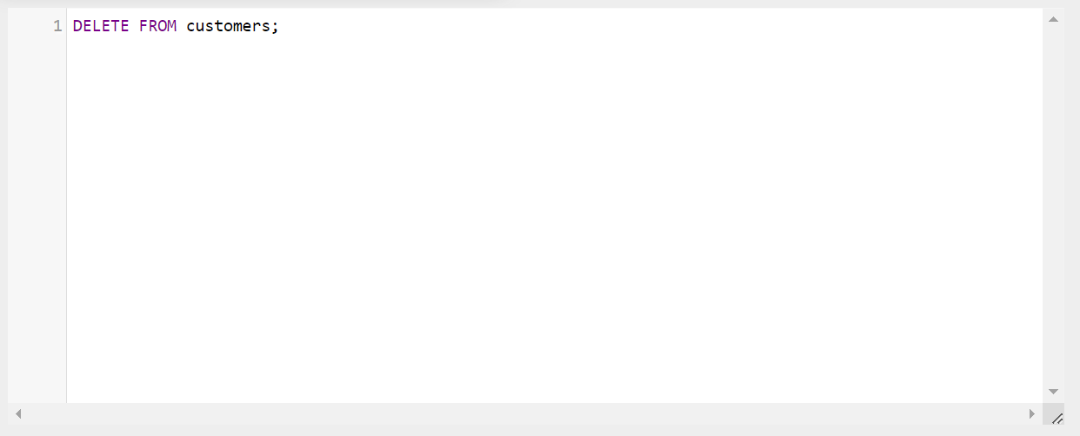

Output:

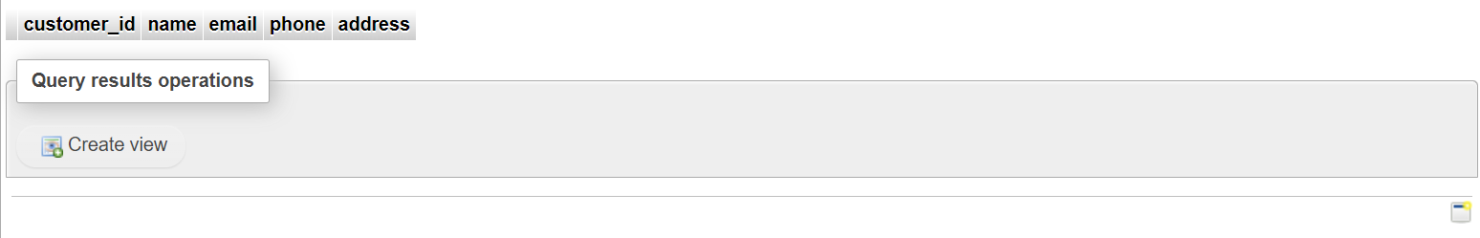

1. Tuliskan perintah SQL untuk menghapus tabel “Customers” beserta seluruh data di dalamnya.

Query:

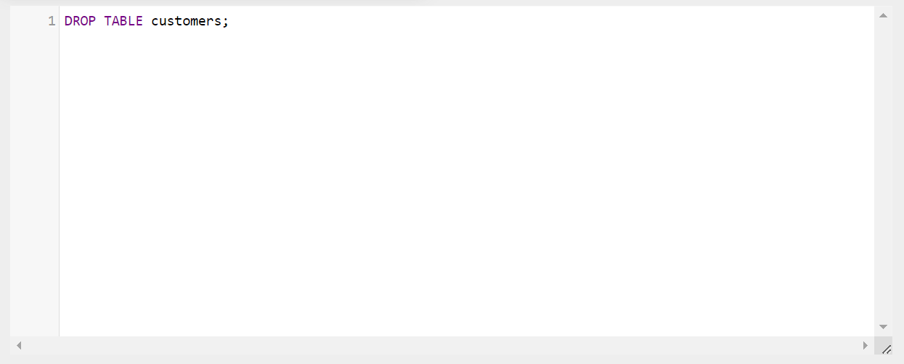

Output:

